Муниципальное бюджетное дошкольное образовательное учреждение
«Детский сад общеразвивающего вида №4 «Сказка» р.п. Култук»

Проект познавательно-творческий
«Сказка-сказочка»
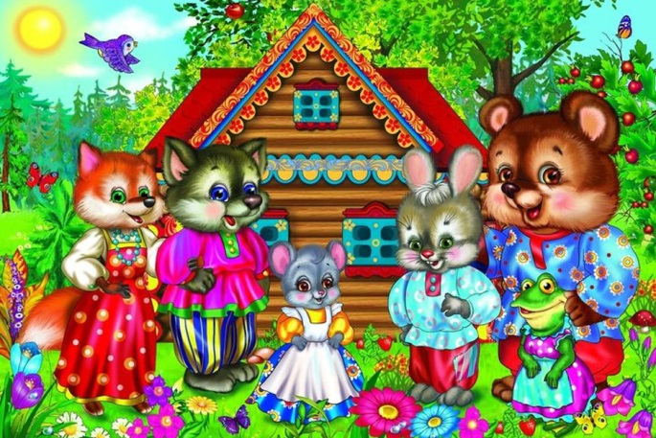

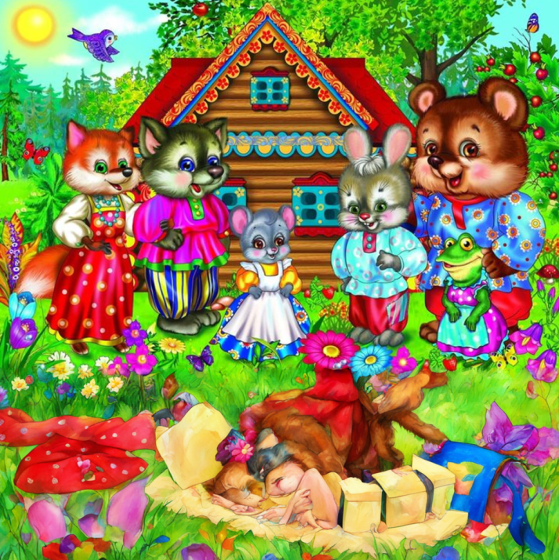

Воспитатель МБДОУ №4 «Сказка»р.п.Култук
Нечаева Екатерина Юрьевна

Актуальность
Что такое сказка?
https://sociation.org/graph/
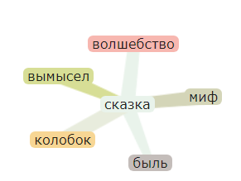
Сказка - прекрасное творение искусства. В мир сказок ребенок вступает в самом раннем возрасте, как только начинает говорить. Сказка есть в каждом доме и пользуется огромной любовью у детей. Сказки зарубежных писателей также входят в образовательную деятельность ДОО,
Сказки Андерсена (learningapps.org)
Сказка – это способ общения с малышом на понятном и доступном ему языке. Дети, которым с раннего детства читают сказки, быстрее начинают говорить. Сказки учат детей сравнивать, сопереживать, помогают формировать основы поведения и общения, развивают фантазию и воображение ребёнка, связную речь и мышление, внимание, память, мимику лица, жесты, а также его творческий потенциал. В процессе работы над выразительностью реплик персонажей, собственных высказываний активизируется словарь ребенка, совершенствуется звуковая культура речи.
Сказка для ребенка – это маленькая жизнь, полная ярких красок, чудес и приключений. Часто сказка содержит песенки, прибаутки, и дети запоминают в первую очередь именно их.
Дети с удовольствием играют с ними, получая положительный эмоциональный настрой.
Проблема, гипотеза проекта
Работая с малышами, мы заметили, что многие дети имеют очень маленький словарный запас и плохо говорят. Так же заметили, что с каждым годом растет количество детей, у которых возникают проблемы с речью, произношением, проговариванием звуков. В этой связи актуальной становится проблема поиска эффективных путей предотвращения недостатков в развитии речи.
Проект «Сказка-сказочка» мы выбрали потому, что эта тема наиболее близка малышам. В проекте мы постарались при помощи сказочных героев активизировать речь и активизировать словарный запас.
Гипотеза: Предполагаем, что в ходе реализации проекта дети научатся самостоятельно узнавать и называть сказки, проигрывать их. Так же у детей улучшится и активизируется речь. У родителей повысится интерес к чтению и рассказыванию сказок своим детям, применению в обыгрывании сказок разных форм театрализованной деятельности.
Цель: Создание условий для развития познавательных способностей и развития речи детей в процессе реализации проекта «Сказка-сказочка». Повышение педагогической компетентности родителей в воспитании детей младшего дошкольного возраста через устное народное творчество.
Задачи:
1. Создать необходимые условия для знакомства детей с русскими народными сказками.
2. Развивать речевую активность детей, обогащать словарный запас.
3. Привлекать детей к посильному участию в играх, развлечениях, подражая взрослым.
4. Закреплять интерес детей к русским народным сказкам.
5. Учить играть дружно, вместе.
Ожидаемые результаты
Предполагаем, что в ходе реализации проекта дети научатся самостоятельно узнавать, называть сказки, включаться в инсценировку знакомых сказок. Так же у детей улучшится и активизируется речь. У родителей повысится интерес к чтению и рассказыванию сказок своим детям, применению в обыгрывании сказок разных форм театрализованной деятельности.
Продукты проекта
- Инсценировки сказок «Курочка Ряба», «Репка», «Теремок»
- Показ инсценировок для детей
- Выставка рисунков
- Изготовление сказок руками родителей
- Пополнение копилки дидактических игр и материалов к сказкам
propisi.php (tobemum.ru)

Методы и приемы реализации проекта
- рассматривание картинок из серии «Дикие животные»;
- просмотр мультфильма «Колобок», «Теремок» и др.
- игровые ситуации;
- беседа с просмотром картин о жизни лесных зверей;
- игры-занятия;
- чтение стихотворения;
- чтение сказок «Курочка Ряба», «Колобок», «Теремок», «Репка»;
- показ настольного, кукольного, магнитного театра;
- повторение потешек;
- пальчиковая гимнастика;
- дидактические игры.
Методы и формы работы с родителями:
- консультации;
-изготовление дидактического материала;
- подбор художественной литературы;
Обеспечение: материально – техническое (пальчиковый, кукольный, деревянный театр); художественная литература (книжки-сказки, потешки);
дидактические игры;
Этапы реализации проекта
1.Этап – подготовительный:
- определение целей, задач, форм и методов работы;
-специально подобранные сказки для детей младшего дошкольного возраста;
- подбор аудио записей, иллюстраций к сказкам.
2.Этап – основной: выполнение основных мероприятий, необходимых для достижения поставленной цели.
3. Этап–заключительный: в процессе работы дети самостоятельно научились узнавать знакомые сказки; самостоятельно называть сказки, проигрывать знакомые сказки, а так же у детей активизировалась речь. Повысилась заинтересованность родителей в привитии детей к русским народным сказкам.
Родители изготовили для малышей:
Книжки-малышки
Маски
Итоговое мероприятие: инсценировка сказки «Теремок».
Мероприятия, проводимые в основном этапе проекта
Образовательные области по ФГОС ДО | Содержание проекта
Речевое развитие | 1. Чтение РНС «Репка», «Курочка Ряба», «Колобок», «Теремок».
Познавательное развитие | 1. Беседа с детьми: «Книги - лучшие друзья», «Жизнь лесных зверей», «Домашние и дикие животные».  2. Дидактические игры: «Кто за кем?», «Что изменилось?», «Сложи картинку», «Кто как кричит?», «Собери картинку», «Чудесный мешочек», «В какую сказку попал Колобок?», «Расскажи о картинке», «Из какой сказки герой?».
Художественно-эстетическое развитие | 1. Раскрашивание раскрасок по сказкам. Рисование «Дорожка для Колобка».  2. Лепка «Яичко курочки Рябы».  3. Конструирование «Теремок», «Домик для лисы».
Социально-коммуникативное развитие | 1. Театрализованная деятельность, сказка «Теремок».
Физическое развитие | 1. ПИ «Раздувайся пузырь», «Кот и мышки», «Вышла курочка гулять», «По ровненькой дорожке», «Зайцы и волк».  2. Пальчиковые гимнастики: «Овощи», «Били-били, не разбили!», «Мы лепили колобок».

Итоговым мероприятием проекта стала сказка «Колобок» ( инсценировка)
Подводя итоги, можно сделать следующие выводы: дети проявили доброжелательное отношение к русским народным сказкам, как к национальной культуре соответсвующие возрасту знаний и представления, интерес и потребность узнать больше. Работа по проекту позволила расширить кругозор детей о традиционной культуре и обогатить речь живым русским словом.

Список использованной литературы:
- https://fusionbrain.ai/editor/
- Просмотр ассоциаций — Sociation — Словарь ассоциаций
- Сказки Андерсена (learningapps.org)
- https://tobemum.ru/propisi/prop_files/propisi.php

